# 队列测试

## 测试目的：

测试队列的入队操作和出队操作。

## 测试方法：

创建一个任务task1，在task1中创建一个队列Msg_Queue，然后循环检测PA5的电平，若为高电平，则向Msg_Queue发送一个数组sendbuf，然后读取剩余队列大小和队列总大小。然后再使用一个queuebuf缓存进行队列的数据拷贝，读取队列里的值。

## 测试结果

如图1所示，当PA5为高电平时，开始向队列发送sendbuf，可以看到每发送一次sendbuf，队列的剩余空间就会减1，而总长度不变。

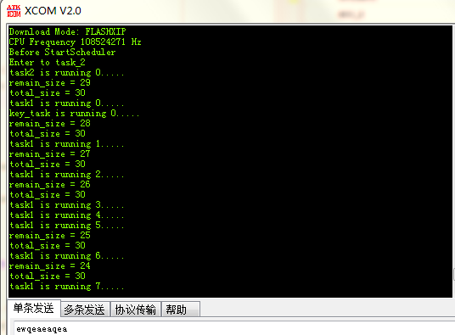

图1 开始向队列发送数据

如图2所示，在debug模式下读取queuebuf的值，可以看到queuebuf的值与sendbuf里的数值相等，读取成功。这里要注意的是queuebuf和sendbuf的大小一定要完全一致，不然会发生不可预知的错误。测试完成。

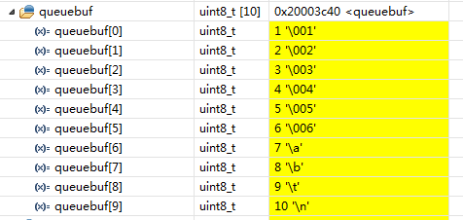

图2 debug模式下读取queue的值。